Tanie koszulki z nadrukiem
Zaprojektuj samodzielnie koszulkę z nadrukiem i wyróżnij się z tłumu.

Tanie koszulki z nadrukiem nie muszą być sztampowe - wręcz nie powinny takie być. Choć uniwersalne i uważane za ubranie z działu basic, to powinny być na tyle oryginalne, by wyróżnić Cię z tłumu. Jak to zrobić i nie wydać na to fortuny? Odpowiedzią jest sklep Koszulkomat, oferujący tanie koszulki z nadrukiem. Na stronie znajduje się generator koszulek, który upraszcza pracę i czyni robienie nadruku banalnie prostym. Możesz ja zrobić w kilka sekund!
Tanie koszulki z nadrukiem - skorzystaj z tysięcy wzorów!

Nie wiesz, co wymyślić? Brak Ci pomysłu na fajną i ciekawą koszulkę z nadrukiem? Zainspiruj się pomysłami grafików z Koszulkomatu. Oferują oni rozmaite grafiki, które mogą być Twoim nadrukiem lub być bazą do stworzenia autorskiego pomysłu. Korzystanie z tych pomysłów jest darmowe, tym samym nie podnosi to ceny koszulki. Wciąż możesz zaopatrzyć się w tanie koszulki z nadrukiem, wybierając spośród tysięcy gotowych wzorów!

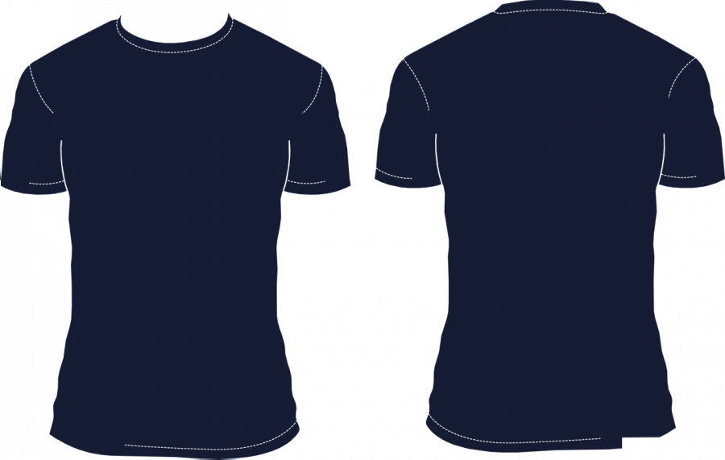
W ofercie Koszulkomatu znajdują się też takie rzeczy jak np. fototapety. Dzięki nim, możesz udekorować ściany niestandardową dekoracją ścienną.
Sprawdź - tanie koszulki z nadrukiem od sklepu Koszulkomat!

